Лабораторная работа 14
ПСКП
ПОИТ-3
Задание 01
- Ознакомьтесь с диаграммой базы данных (БД)
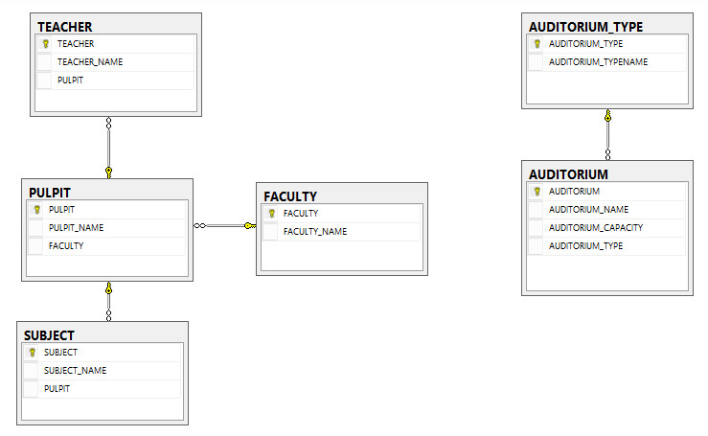
- Параметры SQL-сервера: 172.16.193.223, student/fitfit
- Скрипт для создания и заполнения таблиц базы данных C:/CommonSpace/10.sql.
- Создайте собственный экземпляр БД с именем: XYZ, где XYZ – инициалы студента. После сдачи лабораторной работы БД должна обязательно быть удалена.

Задание 02
- Разработайте приложение 14-01, представляющее собой HTTP-сервер, прослушивающий порт 3000. Сервер должен обрабатывать запросы, описанные в следующих таблицах.

Метод  запроса | URI | Назначение
GET | / | получить статический HTML-файл, назначение файла описывается в задании 03
GET | api/faculties | получить список всех факультетов в json-формате
GET | api /pulpits | получить список всех кафедр в json-формате
GET | api/subjects | получить список всех учебных дисциплин в json-формате
GET | api/auditoriumstypes | получить список всех типов учебных аудиторий в json-формате
GET | api/auditorims | получить список всех учебных аудиторий в json-формате
POST | api/faculties | добавить новый факультет, данные в json-формате
POST | api/pulpits | добавить новую кафедру, данные в json-формате
POST | api/subjects | добавить новую учебную дисциплину, данные в json-формате
POST | api/auditoriumstypes | добавить новый тип учебной дисциплины, данные в json-формате
POST | api/auditoriums | добавить новую учебную аудиторию, данные в json-формате
PUT | api/faculties | корректировать информацию о факультете, данные в json-формате
PUT | api/pulpits | корректировать информацию о кафедре, данные в json-формате
PUT | api/subjects | корректировать информацию об учебной дисциплине, данные в json-формате
PUT | api/auditoriumstypes | корректировать информацию о типе учебной аудитории, данные в json-формате
PUT | /auditorims | корректировать информацию об учебной дисциплине, данные в json-формате
DELETE | api/faculties/xyz | xyz - код факультета, удалить факультет с кодом xyz
DELETE | api/pulpits/xyz | xyz - код кафедры, удалить кафедру с кодом xyz
DELETE | api/subjects/xyz | xyz - код дисциплины, удалить дисциплину с кодом xyz
DELETE | api/auditoriumtypes/xyz | xyz - код типа аудитории, удалить тип аудитории с кодом xyz
DELETE | api/auditorims/xyz | xyz - код аудитории, удалить аудиторию с кодом xyz

Метод  запроса | Назначение
GET | Возвращает HTML-файл, найденные в БД данные или сообщение об ошибке в json-формате
POST | принимает данные в json-формате,  возвращает добавленные в БД данные или сообщение об ошибке в json-формате
PUT | принимает данные в json-формате,  возвращает измененные в БД данные или сообщение об ошибке в json-формате
DELETE | возвращает удаленные в БД данные или сообщение об ошибке в json-формате

- Для хранения данных приложение 14-01 должно использовать БД XYZ. Для соединения с БД сервер должен применять пул соединений.
- Для проверки работоспособности приложения, используйте POSTMAN.
Задание 03
- HTML-файл пересылаемый при запросе GET /, должен содержать разметку и JS-код, позволяющий отправлять следующие запросы, получать, обрабатывать и отображать ответы:
GET api/pulpits
POST api/pulpits
PUT api/pulpits
DELETE api/pulpits/xyz
- В случае получении от сервера сообщения об ошибке, это сообщение должно быть отображено.
Задание 04 Ответьте на следующие вопросы
- Перечислите параметры соединения с сервером БД.
- Перечислите группы SQL-операторов и операторы входящие в эти группы.
- Поясните понятие «результирующий набор».
- Поясните понятия «транзакция», «фиксация транзакции», «откат транзакции».
- Поясните понятие «пул соединений» и его назначения.

